贝叶斯分类法

朴素贝叶斯
浏览贝叶斯背景知识
基于贝叶斯定理与特征条件独立假设的分类方法。对于给定的训练数据集，首先基于特征条件独立假设学习输入/输出的联合概率分布；然后基于此模型，对于给定的输入X，利用贝叶斯定理求出后验概率最大的输出y。
先验概率：P(Y=C_{k}),k=1,2,3....
条件概率：P(X=x|Y=C_{k}) 学习到联合概率分布P(X,Y)
条件独立假设：
P(X=x|Y=C_{k})=P(X¹=x¹,...,X^{n}=x^{n}|Y=C_{k})=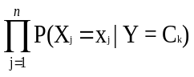 （式1）
后验概率：
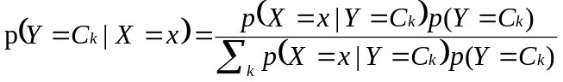 （式2）

将式1带入式2得：
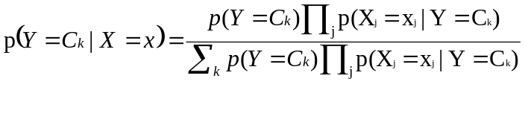（式3）
这是朴素贝叶斯法分类的基本公式。于是，朴素贝叶斯分类器可表示为：
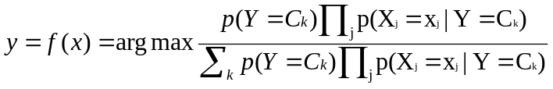（式4）
在（式4）中分母对所有C_{k}都是相同的，所以，

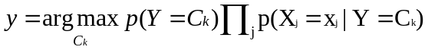（式5）

实例

文本分类
分类：
if p1(x,y)>p2(x,y),属于类别1
if p1(x,y)>p2(x,y),属于类别2
如何计算概率值呢？ p(c_{i}|x,y)=p(x,y|c_{i})p(c_{i})p(x,y)
即在(x,y)的条件下属于类别ci的概率值
背景：构建一快速过滤器，判断留言板是否使用了负面或者侮辱性的语言
Step 1: 创建字典作为特征
将每一篇文档转换为词汇表上的向量
# 词表到向量的转换函数
def loadDataSet():
postingList = [['my','dog','has','flea','problems','help','please'],
['maybe','not','take','him','to','dog','park','stupid'],
['my','dalmation','is','so','cute','I','love','him'],
['stop','posting','stupid','worthless','garbage'],
['mr','licks','ate','my','steak','how','to','stop','him'],
['quit','buying','worthless','dog','food','stupid']]
classVec = [0,1,0,1,0,1] # 1代表侮辱性文字，0代表正常言论
return postingList, classVec
'''创建一个包含在所有文档中出现的不重复词的列表'''
def createVocabList(dataSet):
vocabSet=set([])
"""set 集合，无序不重复元素集，基本功能包括关系测试和消除重复元素，支持&，|，-，交集并集差集
set()可以去掉重复的元素
"""
for document in dataSet:
vocabSet=vocabSet|set(document)
return list(vocabSet)
'''输入词汇表和某个文档，生成词汇向量'''
def setOfWords2Vec(vocabList,inputSet):
returnVec = [0]*len(vocabList)
for word in inputSet:
if word in vocabList:
returnVec[vocabList.index(word)] = 1
else: print('the word: %s is not in my Vocabulary!') % word
return returnVec

Step 2: 训练算法，从词向量计算概率
p(w0,w1,w2...wN)|Ci)=p(w0|Ci)p(w1|Ci)...p(wN|Ci)
伪代码：
计算每个类别中的文档数据：
对每篇训练文档：
对每个类别：
如果词条出现文档中–>增加该词条技术
增加所有词条计数值
对每个类别：
对每个词条：
将该词条的数目除以总词条数目得到条件概率
返回每个类别的条件概率
'''输入文档矩阵和类别标签向量'''
def trainNB0(trainMatrix,trainCategory):
"""
trainMatrix: 文档矩阵
trainCategory：每篇文档类别标签所构成的向量
"""
numtrainDocs=len(trainMatrix)#多少个文档
pAbusive=sum(trainCategory)/float(numtrainDocs)#p(C=1)
numWords=len(trainMatrix[0])#每个文档中包含多少个单词
p0Num=np.zeros(numWords)
p1Num=np.zeros(numWords)
p0Denom=0.0
p1Denom=0.0
for i in range(numtrainDocs):
if trainCategory[i]==1:
p1Num+=trainMatrix[i]
p1Denom+=sum(trainMatrix[i])
else:
p0Num+=trainMatrix[i]
p0Denom+=sum(trainMatrix[i])

p1Vec=p1Num/p1Denom#每个字条的p(wi|c1)
p0Vec=p0Num/p0Denom#每个字条的p(wi|c0)
return p1Vec,p0Vec,pAbusive

Step 3: 测试算法： 朴素贝叶斯分类函数
#朴素贝叶斯分类函数
def classifyNB(vec2Classify,p0Vect, p1Vect, pClass1):
p1=sum(vec2Classify*p1Vect)+log(pClass1) # ln(a*b) = ln(a) + ln(b)
p0=sum(vec2Classify*p0Vect)+log(1-pClass1) # ln(a*b) = ln(a) + ln(b)
if p1>p0:
return 1
else:
return 0
def testNB():
listOPosts, listClasses = loadDataSet()
myVocabList = createVocabList(listOPosts)
#样本转换为词向量后组成的矩阵，全为0/1
#size: len(listOPosts)*len(myVocabList)
trainMat=[]
for postinDoc in listOPosts:
trainMat.append(setOfWords2Vec(myVocabList, postinDoc))
p1Vec,p0Vec,pAbusive=trainNB0(np.array(trainMat), listClasses)
testEntry=['love', 'my', 'dalmation']
thisDoc = np.array(setOfWords2Vec(myVocabList, testEntry))
print(testEntry, 'classified as: ', classifyNB(thisDoc, p0Vec, p1Vec, pAbusive))
testEntry = ['stupid', 'garbage']
thisDoc = np.array(setOfWords2Vec(myVocabList, testEntry))
print(testEntry, 'classified as: ', classifyNB(thisDoc, p0Vec, p1Vec, pAbusive))
运行结果：
['love', 'my', 'dalmation'] classified as: 0
['stupid', 'garbage'] classified as: 1

测试算法：根据现实情况修改分类器
- 计算p(w0|1)p(w1|1)p(w2|1)...时，当其中一个概率值为0时，那么最后的乘积也为0。为了降低这种影响，可以将所有词的出现数初始化为1，并将分母初始化为2。
p0Num = np.ones(numWords)
p1Num = np.ones(numWords)
p0Denom = 2.0
p1Denom = 2.0
- 下溢出，这是由于太多很小的数相乘造成的(程序四舍五入均为0)。解决方法就是对乘积取自然对数。
p1Vect = log(p1Num/p1Denom)
p0Vect = log(p0Num/p0Denom)

